BAB III
HASIL DAN PEMBAHASAN

Sejarah Singkat Perusahaan
Seorang pengusaha asal kota Bogor bernama Bapak Jaya Budiawan, berhasil membuat tempat makan yang bernuansa Sunda tetapi tetap dengan design bangunan yang “kekinian” sehingga menghasilkan kesan yang mewah dan kekeluargaan. Tempat ini berlokasi strategis di tengah kota Bogor dan dekat dengan akses jalan tol. Pada tanggal 18 Maret 2017, CV. Cita Rasa resmi membuka outlet yaitu Resto Sunda Bogor. Resto Sunda ini sendiri memiliki fokus pada penyajian makanan khas Indonesia khususnya masakan sunda yang bisa dinikmati oleh semua kalangan. Tak hanya di gemari oleh masyarakat bogor dan sekitarnya saja, bahkan juga jadi tempat makan favorit Presiden Bapak Joko Widodo dan keluarga. Di restoran ini juga dilengkapi dengan fasilitas area bermain anak-anak, sehingga para tamu yang datang dengan membawa anak- anaknya dapat menikmati hidangan mereka selagi anak-anak mereka bermain di area bermain restoran. Yang berbeda dari restoran ini adalah desainnya yang unik dan menarik perhatian orang-orang untuk berfoto mengabadikan momen mereka bersama keluarga maupun sahabat pada saat berkunjung ke restoran ini. Interior dan eksterior dari restoran ini sengaja dibuat unik berbeda dengan restoran sunda lainnya agar pengunjung tertarik untuk datang kembali. Tak dapat dipungkiri restoran ini memang memiliki desain bangunan yang unik terlihat dari pohon besar yang dibiarkan tumbuh dan berpadu apik dengan area tempat makan. Sehingga terlihat sangat pas dengan interior yang di dominasi kayu. Kehadiran tanaman “raksasa” di tengah-tengah tempat makan ini menjadikan suasana restoran lebih sejuk. Hal ini pun menarik perhatian banyak pihak, tak terkecuali para praktisi dan ahli dibidang desain bangunan. Terbukti, restoran ini mendapat penghargaan 5 Besar untuk Desain Interior dan Eksterior dari HDII (Himpunan Desain Interior Indonesia) di tahun 2017.

23

Uraian Singkat Kegiatan Kerja
Pada perusahaan tersebut penyusun melakukan kegiatan pada bagian
Finance yang bertugas sebagai berikut:
    - Menerima setoran penjualan harian dari kasir;
    - Menghitung jumlah uang fisik dengan laporan yang dibuat oleh kasir;
    - Menginput data penjualan harian;
    - Mencocokkan saldo kas dengan fisik;
    - Mengecek data pembayaran supplier yang dibuat oleh akunting;
    - Menyiapkan dana yang akan dibayarkan kepada supplier setiap minggu;
    - Menyiapkan dana setiap bulan untuk pembayaran pajak;
    - Melakukan penyetoran uang ke bank;
    - Menyiapkan uang pecahan kecil untuk uang kembalian di kasir;
    - Mencatat dan merapihkan uang tip; dan
    - Menerima dan mencatat setoran uang parkir.

Struktur Organisasi
Organisasi perusahaan terdiri atas perkumpulan orang yang memiliki keterkaitan tugas/pekerjaan satu sama lain yang terbentuk menjadi sebuah kelompok/departemen yang nantinya akan memiliki fungsi dan tanggung jawab masing-masing terhadap jalannnya suatu perusahaan. Di bawah ini merupakan struktur organisasi yang ada di CV. Cita Rasa-Resto Sunda Bogor:

HRD
Area Manager
Finance
Supervisor
Chief Security
Leader Kitchen
Captain Barista
Accounting
Warehouse
Head Chef
Operation Manager
Finance Manager
General Manager

Gambar 3.1 Struktur Organisasi
Sumber : CV. Cita Rasa-Resto Sunda Bogor (2019)

  - Uraian Tugas dan Tanggung Jawab
- General Manager
General Manager adalah jabatan seseorang yang memimpin suatu perusahaan sekaligus penanggung jawab atas seluruh bagian fungsional dalam organisasi. Dan mengepalai seluruh manager yang ada di perusahaan. Dalam CV. Cita Rasa-Resto Sunda Bogor yang memiliki jabatan General Manager merupakan pemilik dari perusahaan, yang memiliki tugas sebagai berikut:
- Mengawasi kegiatan operasional perusahaan dalam segala aspek.
- Memberi dan mengontrol kebijakan dan ketentuan yang berlaku pada perusahaan.
- Membuat prosedur dan standar perusahaan.
- Mengambil keputusan secara bijak untuk kemajuan perusahaan.
- Merencanakan, melaksanakan, mengkoordinasi, mengawasi, dan menganalisis semua aktivitas bisnis perusahaan.
- Bertanggung jawab atas segala resiko yang akan terjadi.
- Bertanggung jawab atas seluruh karyawan.
- Bertanggung jawab atas kemajuan perusahaan.
- Memotivasi karyawan agar tetap giat.
- Memberikan contoh yang baik kepada karyawannya, dengan menjadi seorang pemimpin yang baik dan berwibawa.

- Human Resources Departement
Human Resources Departement adalah jabatan seseorang yang berhubungan degan sumber daya manusia pada suatu perusahaan. Pada CV. Cita Rasa-Resto Sunda Bogor, Human Resources Departement memiliki tugas sebagai berikut:
- Merekrut dan memilih karyawan yang sesuai dengan kebutuhan sumber daya manusia pada perusahaan.
- Mengorientasi karyawan agar tetap menjaga loyalitasnya kepada perusahaan.
- Mengkoordinasi hubungan baik antar karyawan sehingga tercipta suasana kondusif dan damai.
- Pengembangan karyawan dalam perusahaan.
- Mengawasi absensi kehadiran karyawan.

- Mendata karyawan baik karyawan yang baru akan bergabung dengan perusahaan maupun yang akan resign.
- Mendata gaji, bonus, dan kasbon karyawan.
- Memotivasi karyawan agar melakukan pekerjaan sesuai tugas masing- masing dan tetap saling menghargai satu sama lain.

Area Manager
Area Manager adalah jabatan seseorang yang merupakan anggota tim sekaligus pimpinan tim dan juga merupakan bagian dari mata rantai management yang sangat penting untuk tercapainya tujuan. Pada CV. Cita Rasa-Resto Sunda Bogor, Area Manager memiliki tugas sebagai berikut:
- Meninjau kembali kinerja operation manager dan head chef.
- Melakukan pertemuan setiap minggunya dengan operation manager, head chef, dan supervisor.
- Memperhatikan biaya bahan makanan dan minuman setiap bulan dari data yang ada di akunting.
- Meninjau kembali jenis makanan yang terjual dengan jumlah banyak dan sedikit setiap bulan.
- Memperbaharui daftar menu secara berkala sesuai situasi dan kondisi.

Finance Manager
Finance Manager adalah jabatan paling penting dalam sebuah perusahaan, karena merupakan fungsi utama dalam berjalannya suatu perusahan. Pada CV. Cita Rasa-Resto Sunda Bogor, Finance Manager memiliki tugas sebagai berikut:
- Mengawasi keuangan perusahaan.
- Bekerja sama dengan manager lainnya dalam perencanaan keuangan.
- Bertanggung jawab atas segala keputusan yang diambil atas transaksi yang berhubungan dengan keuangan.
- Mengontrol penggunaan anggaran perusahaan.
- Merencanakan dan mengkoordinasikan penggunaan anggaran agar kegiatan operasional perusahaan tetap berjalan dengan baik.
- Mengatur biaya yang akan dikeluarkan untuk kegiatan operasional.
- Meneliti laporan keuangan sesuai dengan ketentuan akuntansi.
- Melakukan perencanaan pembayaran pajak.
- Mengawasi kinerja pegawainya agar tidak terjadi kecurangan.

Operation Manager
Operation Manager adalah jabatan yang dimiliki seseorang untuk bertanggung jawab atas department yang dipimpin, untuk melaksanakan kegiatan perusahaan demi memperoleh keuntungan atas aktivitas operasi. Operation Manager memiliki tugas sebagai berikut :
- Mengawasi kinerja pegawai dalam departement yang dipimpin.
- Mengawasi ketersediaan barang/alat yang dipakai untuk operasional.
- Mengontrol efisiensi kegiatan dalam departement.
- Mengembangkan kualitas makanan dan minuman yang dijual untuk waktu jangka pendek dan jangka panjang.
- Mengawasi aktivitas produksi makanan dan minuman yang akan dijual.
- Menukarkan uang untuk operasional cashier.
- Mengadakan meeting mingguan dengan general manager.
- Membuat stratergi promosi untuk penjualan.
- Menerima reservasi tamu.
- Mencari kelemahan dan mencari solusi jika ada complain dari pelanggan.
- Meneliti teknologi terbaru yang dapat dipakai untuk kegiatan operasional agar mendapatkan hasil yang maksimal dan efisien.

Head Chef
Head Chef adalah jabatan seseorang untuk bertanggung jawab dalam kegiatan memasak di dapur. Pada CV. Cita Rasa-Resto Sunda Bogor, Head Chef memiliki tugas sebagai berikut:
  - Memastikan jadwal mingguan untuk menu masakan.
  - Mengecek kembali ketersediaan bahan makanan.
  - Mengontrol kegiatan masak-memaskan agar sesuai dengan tugas yang diberikan.
  - Memastikan masakan sudah tersaji dengan baik sesuai standar masakan masing-masing

Finance
Finance adalah jabatan yang dimiliki seseorang untuk mengatur keuangan perusahaan dalam satu periode. Pada CV. Cita Rasa-Resto Sunda Bogor, Finance memiliki tugas sebagai berikut:
  - Membuat laporan pajak.
  - Melakukan transaksi keuangan untuk aktivitas operasi dan kewajiban pajak.
  - Meneliti keabsahan suatu dokumen yang akan dibayar.
  - Menerima laporan atas transaksi penjualan harian.
  - Menghitung uang fisik perusahaan dengan laporan.
  - Membuat laporan arus kas kecil.
  - Me-manage keuangan perusahaan.
  - Bertanggung jawab atas kas kecil pada perusahaan.
  - Bertanggung jawab jika terdapat kesalahan transaksi.
  - Melakukan pembayaran gaji karyawan sesuai laporan dari HRD.
  - Mencatat dan merapihkan uang tips.
  - Mencatat dan merapihkan setoran uang parkir.

Accounting
Accounting adalah jabatan seseorang yang bertanggung jawab untuk membuat laporan keuangan secara jelas dan akurat kebenarannya. Pada CV. Cita Rasa-Resto Sunda Bogor, Accounting memiliki tugas sebagai berikut:
  - Mencatat jurnal atas setiap transaksi penjualan harian.
  - Memeriksa kelengkapan dokumen perusahaan.
  - Menginput data yang berhubungan dengan operasional.
  - Membuat laporan keuangan.
  - Mencocokkan saldo kas dan bank.
  - Merencanakan pembayaran kepada supplier.
  - Berhubungan dengan department warehouse untuk melakukan
purchase order sesuai kebutuhan gudang.
  - Memeriksa faktur pembelian barang.
  - Melakukan stock opname.

Supervisor
Supervisor adalah jabatan seseorang yang memiliki kebebasan untuk memerintah staff bawahannya untuk melaksanakan tugas yang diberikan demi kepentingan operasional. Pada CV. Cita Rasa-Resto Sunda Bogor, Supervisor memiliki tugas sebagai berikut:
  - Mengatur pekerjaan karyawan sesuai dengan job desc masing-masing.
  - Memberikan motivasi terhadap karyawan agar tetap giat dalam bekerja.
  - Menjadi jembatan komunikasi antara atasan dengan bawahan.
  - Memberikan pengarahan kepada staff bawahannya.
  - Mengontrol kegiatan yang dilakukan karyawan apakah sudah sesuai dengan job desc-nya atau belum.
  - Memastikan bahwa setiap kegiatan operasional berjalan dengan baik.

Chief Security
Chief Security adalah jabatan seseorang yang setiap hari nya membantu operation manager dalam menentukan kebijakan dibidang penyelenggaraan kegiatan pengamanan dan ketertiban serta penanggulangan keadaan darurat dilingkungan. Pada CV. Cita Rasa-Resto Sunda Bogor, Chief Security memiliki tugas sebagai berikut:
  - Menerapkan dan mengawasi pelaksanaan Standard Operation Procedure (SOP).
  - Melakukan koordinasi dengan operation manager dan bagian terkait dalam pelaksanaan kegiatan pengamanan.
  - Melakukan pengawasan terhadap pelaksanaan tugas-tugas pengamanan yang dilakukan oleh anggotanya.
  - Melakukan pembinaan dan pelatihan serta meningkatkan kedisiplinan seluruh anggota yang dipimpinnya.
  - Sebagai jembatan informasi dan instruksi yang datang dari management
pengelola untuk seluruh anggotanya.
  - Memberikan teguran dan tindakan administrative kepada anggotanya yang melakukan pelanggaran sesuai dengan tingkat kesalahan dan dilaporkan kepada operation manager.

Leader Kitchen
Leader Kitchen adalah jabatan seseorang sebagai penanggung jawab dalam kegiatan dapur untuk memastikan bahwa kegiatan di dapur berjalan dengan baik. Pada CV. Cita Rasa-Resto Sunda Bogor, Leader kitchen memiliki tugas sebagai berikut:
  - Memastikan kebersihan area dapur dan steward.
  - Memastikan ketersediaan bahan makanan untuk penjualan.
  - Membuat jadwal mingguan staff kitchen.
  - Membuat inovasi baru dengan membuat menu makanan baru.
  - Memastikan kualitas produk sesuai dengan standar yang ditentukan.
  - Membuat laporan porsi makanan untuk informasi ke Head Chef
  - Mencocokkan laporan penjualan dengan jumlah porsi makanan yang terjual.
  - Melaporkan sisa makanan tidak terjual kepada Head Chef

Captain Barista
Captain Barista adalah jabatan seseorang yang memegang peran tinggi di dalam divisi barista sekaligus sebagai penanggung jawab kelancaran operasional barista. Pada CV. Cita Rasa-Resto Sunda Bogor, Captain Barista memiliki tugas sebagai berikut:
  - Membuat jadwal kerja atau schedule untuk tim barista.
  - Mengecek ketersediaan stock.
  - Mengawasi kinerja tim barista.
  - Memperhatikan penampilan tim barista.
  - Memberikan pengarahan dan motivasi kepada tim barista.
  - Memperhatikan kualitas menu.

Captain Service
Captain Service adalah jabatan seseorang yang memiliki peran utama sebagai wakil dari supervisor yang membantu dalam penanganan operasional service. Pada CV. Cita Rasa-Resto Sunda Bogor, Captain Service memiliki tugas sebagai berikut:
  - Mengecek kehadiran dari timnya.
  - Memastikan pelaksanaan opening duties dan closing duties
dilaksanakan dengan benar dan tepat waktu.
  - Memastikan kelengkapan side station setiap section

  - Memberikan laporan penilaian karyawan kepada supervisor.
  - Memastian terlaksananya general cleaning setiap minggu.
  - Bertanggung jawab atas operasional service selama shift berjalan.

Cashier
Cashier adalah jabatan seseorang untuk mempertanggung jawabkan uang yang diterima atas penjualan. Pada CV. Cita Rasa-Resto Sunda Bogor, Cashier memiliki tugas sebagai berikut:
- Membersihkan area kerja cashier.
- Menghitung uang modal.
- Menyiapkan uang pecahan kecil untuk kembalian.
- Memastikan menginput makanan yang tamu pilih dengan benar.
- Melakukan transaksi pembayaran baik secara tunai maupun debit.
- Memastikan untuk memberi struk dan uang kembalian (jika ada) kepada tamu.
- Membuat laporan penjualan tertulis yang akan diserahkan untuk finance
dan accounting.

Service
Service adalah jabatan seseorang untuk membantu dan membersihkan di area konsumen. Pada CV. Cita Rasa-Resto Sunda Bogor, Service memiliki tugas sebagai berikut:
  - Membantu tamu memilih makanan yang dijual.
  - Memastikan area restoran selalu bersih dan nyaman.
  - Membantu mengantarkan makanan tamu.
  - Membersihkan dan merapikan kembali meja yang sudah dipakai tamu.
  - Mengecek fasilitas tamu (toilet dan tempat cuci tangan).

Staff Kitchen
Staff kitchen adalah jabatan seseorang untuk melaksanakan kegiatan yang bersangkutan dengan dapur. Pada CV. Cita Rasa-Resto Sunda Bogor, Staff Kitchen memiliki tugas sebagai berikut:
  - Mempersiapkan dan memotong bahan yang diperlukan untuk memasak.
  - Mengecek stock barang dan melaporkan ke leader.
  - Melaporkan bahan-bahan makanan yang hampir habis ke leader.
  - Membuat dan mengisi kembali stock buffet.

Barista
Barista adalah sebutan seseorng yang memiliki keahlian dalam bidang pembuatan kopi. Pada CV. Cita Rasa-Resto Sunda Bogor, Barista memiliki tugas sebagai berikut:
  - Menjaga dan memastikan area kerja bersih.
  - Menyiapkan bahan-bahan pendukung operasional bar.
  - Menyiapkan dan membersihkan peralatan kerja yang biasa digunakan untuk membuat minuman.
  - Membuat minuman sesuai dengan pesanan dari customer.
  - Memberikan pelayan terbaik terhadap customer.

Warehouse
Warehouse adalah jabatan seseorang untuk memastikan barang-barang yang dibutuhkan untuk operasional selalu tersedia. Pada CV. Cita Rasa-Resto Sunda Bogor, Warehouse memiliki tugas sebagai berikut:
  - Merapikan barang yang ada di gudang.
  - Melakukan purchase order kepada supplier.
  - Menerima dan mengecek barang sesuai dengan apa yang dipesan.
  - Mengecek kualitas barang.
  - Bertanggung jawab atas pengadaan barang.
  - Bertanggung jawab mencari supplier dan membandingkan harga.
  - Membuat kartu stock.
  - Membuat mutasi barang yang masuk dan keluar.
  - Melakukan stock opname bersama accounting.

Security
Security adalah jabatan seseorang untuk menjaga dan mengamankan suatu tempat yang ditugaskan oleh atasan agar operasional perusahaan tetap aman dan kondusif. Pada CV. Cita Rasa-Resto Sunda Bogor, Security memiliki tugas sebagai berikut:
  - Membantu mengamankan area restoran.
  - Memastikan bahwa tidak ada sesuatu yang mencurigakan yang dibawa oleh karyawan maupun tamu yang masuk ke dalam restoran.
  - Membantu menyalakan genset jika terjadi pemadaman listrik.

Sumber Daya Manusia
Setiap manusia pasti memiliki ketergantungan dengan manusia lainnya. Maka dari itu sumber daya manusia dibutuhkan untuk menjalankan suatu perusahaan yang masing-masing memiliki peran dalam menjalankan tugas yang telah menjadi standar perusahaan, juga sedikit dibantu oleh mesin-mesin yang dapat meringankan pekerjaan manusia tersebut. Berikut adalah sumber daya manusia yang ada dalam CV. Cita Rasa-Resto Sunda Bogor:

Tabel 3.1
Daftar Nama Jabatan beserta pendidikan terakhirnya.

No | Nama Jabatan | Jumlah | Keterangan | Pendidikan Terakhir
1. | General Manager | 1 | Orang | S1
2. | HRD | 1 | Orang | S1
3. | Area Manager | 1 | Orang | S1
4. | Finance Manager | 1 | Orang | S1
5. | Operation Manager | 1 | Orang | S1
6. | Head Chef | 1 | Orang | S1
7. | Finance | 2 | Orang | D3 & S1
8. | Accounting | 1 | Orang | S1
9. | Supervisor | 1 | Orang | S1
10. | Chief Security | 1 | Orang | S1
11. | Leader Kitchen | 2 | Orang | SMK & D3
12. | Captain Barista | 1 | Orang | SMK
13. | Leader Service | 3 | Orang | SMA
14. | Chasier | 4 | Orang | SMA & D3
15 | Service | 35 | Orang | SMA
16. | Staff Kitchen | 30 | Orang | SMK & D3
17. | Barista | 5 | Orang | SMK & D3
18. | Warehouse | 3 | Orang | SMA
19. | Security | 5 | Orang | SMA
Sumber data: CV. Cita Rasa – Resto Sunda Bogor (Juni, 2019)

Sarana dan Prasarana
Penggunaan sarana dan prasarana pada perusahaan harus diperhatikan dengan baik, karena jika sarana dan prasarana tidak mendukung kegiatan operasional maka akan berakibat cukup fatal bagi perusahaan, misalnya: keterlambatan dalam memenuhi kegiatan operasional perusahaan yang dapat menimbulkan kerugian jika tidak segera ditanggulangi. Berikut ini adalah sarana dan prasarana yang terdapat di CV. Cita Rasa-Resto Sunda Bogor:

Tabel 3.2
Sarana CV. Cita Rasa-Resto Sunda Bogor

No. | Nama Sarana dan Prasarana | Kuantitas | Kualitas
1. | Komputer | 9 | Baik
2. | Laptop Asus | 3 | Baik
3. | Printer Kantor Epson L360 | 1 | Baik
4. | Printer Kasir Thermal | 7 | Baik
5. | Meja Kantor | 6 | Baik
6. | Meja untuk 4 orang | 65 | Baik
7. | Meja untuk 6 orang | 40 | Baik
8. | Meja Rotan | 4 | Baik
9. | Kursi Kotak | 68 | Baik
10. | Kursi Bulat | 177 | Baik
11. | Kursi Rotan | 6 | Baik
12. | Baby Chair Light Blue | 4 | Baik
13. | Baby Chair Kayu | 8 | Baik
14. | Televisi untuk CCTV | 2 | Baik
15. | Lemari Kantor | 3 | Baik
16. | AC | 6 | Baik
17. | Lampu Gantung Sarang Burung | 34 | Baik
18. | Brankas Kecil | 1 | Baik
19. | Brankas Besar | 1 | Baik
20. | Finger Print | 1 | Baik
21. | Peralatan Makan | ∞
22. | Peralatan Dapur | ∞
23. | Dan lain-lain
Sumber data : CV. Cita Rasa-Resto Sunda Bogor (Desember, 2018)

Tabel 3.3
Prasarana CV. Cita Rasa-Resto Sunda Bogor

No. | Nama Prasarana | Kuantitas | Kualitas
1. | Bangunan | 1 | Baik
2. | Kantor | 1 | Baik
3. | Gudang | 1 | Baik
4. | Dapur | 1 | Baik
5. | Lahan Parkir | 2 | Baik
7. | Toilet | 3 | Baik
8. | Mushola | 2 | Baik
9 | Area Bermain Anak | 1 | Baik
10 | Taman | 1 | Baik
Sumber data : CV. Cita Rasa-Resto Sunda Bogor (Desember, 2018)

Data tersebut diambil setelah melakukan audit pada akhir tahun lalu, yang sewaktu-waktu kuantitas dan kualitas barang bisa berubah dikarenakan kegiatan operasional yang terus menerus berjalan. Data tersebut belum bisa di-update dikarenakan waktu untuk penghitungan ulang sarana dan prasarana belum bisa dikondisikan dengan kegiatan lapangan. Maka dari itu, penyusun menggunakan data tersebut agar dapat memenuhi rangkaian Tugas Akhir.

Perbandingan Teori dan Praktek
Setiap perusahaan dalam melaksanakan kegiatan operasionalnya tentu terdapat beberapa hal terpenting agar kegiatan pada perusahaan dapat berjalan dengan lancar dan sesuai tujuan. Hal tersebut yaitu pengelolaan dan pengendalian kas pada perusahaan. Sebab kas pada perusahaan merupakan hal penting untuk dapat mengatasi pembayaran biaya-biaya yang harus dibayar perusahaan seperti, biaya tetap dan biaya variabel. Selain itu, kas digunakan untuk melakukan pembelian terhadap kebutuhan kegiatan operasional perusahaan maupun keperluan lainnya yang sifatnya mendadak.
Maka dari itu, penyusun akan membahas mengenai identifikasi permasalahan yang ditemui terhadap pengelolaan serta pengendalian kas pada CV. Cita Rasa-Resto Sunda Bogor.

Pengelolaan Kas pada CV. Cita Rasa-Resto Sunda Bogor
Berdasarkan peninjauan yang dilakukan oleh penyusun pada CV. Cita Rasa-Resto Sunda Bogor, bahwa pengelolaan kas yang dilakukan di perusahaan ini belum menerapkan pengelolaan kas baik kas kecil maupun pengelolaan kas besar. Karena pada CV. Cita Rasa-Resto Sunda Bogor untuk pengelolaan kasnya masih tergabung secara umum dan dilakukan oleh 1 (satu) orang dalam melakukan penerimaan dan pengeluaran kas. Pengelolaan kas secara umum yang dilakukan oleh perusahaan ini terdiri dari :
      - Penerimaan kas seperti dari penjualan harian dan pendapatan lain- lain.
      - Pengeluaran kas seperti dari biaya operasional, penggajian, biaya pemeliharaan, dan lain-lain.
Maka dari itu dapat disimpulkan bahwa pengelolaan kas pada CV. Cita Rasa-Resto Sunda Bogor belum menerapkan pengelolaan kas secara terpisah dalam bentuk pengelolaan kas kecil maupun pengelolaan kas besar.

    - Penerimaan Kas pada CV. Cita Rasa-Resto Sunda Bogor Sebagai perusahaan yang bergerak dalam bidang kuliner, penerimaan kas perusahaan sebagian besar berasal dari hasil penjualan tunai. Penjualan tunai yang dilakukan setiap hari akan memperoleh pemasukkan pada kas perusahaan yang dianggap sebagai pendapatan perusahaan yang selanjutnya akan digunakan kembali untuk dikelola sebagai modal usaha dan untuk biaya operasional lainnya. Sumber penerimaan kas pada CV. Cita Rasa-Resto Sunda Bogor berasal dari
berbagai pendapatan, diantaranya sebagai berikut :
- Pendapatan Penjualan Harian
Pendapatan penjualan harian adalah pendapatan yang dihasilkan dari kegiatan usaha perusahaan dalam hal ini pendapatan didapat dari pengunjung yang datang ke restoran untuk makan dan minum. Pendapatan tersebut terpecah menjadi 2 bagian yaitu pendapatan secara tunai dan pendapatan non tunai atau pendapatan yang langsung masuk ke rekening bank restoran.

- Pendapatan Konsinyasi
Pendapatan Konsinyasi pada CV. Cita Rasa-Resto Sunda Bogor ini adalah pendapatan yang didapat dari penjualan makanan yang dititipkan oleh orang lain untuk dijual di restoran ini.
- Pendapatan Sewa
Pendapatan Sewa pada CV. Cita Rasa-Resto Sunda Bogor ini adalah pendapatan yang didapat dari biaya sewa tempat dan biaya sewa sound system.
- Pendapatan Lain-lain
Pendapatan lain-lain pada CV. Cita Rasa-Resto Sunda Bogor ini adalah pendapatan yang didapat dari hasil penjualan tampah, limbah minyak, kardus, jerigen, dan barang bekas lainnya yang sudah tidak terpakai tetapi masih memiliki nilai jual.

Setelah diketahui sumber-sumber penerimaan kas pada CV. Cita Rasa-Resto Sunda Bogor, terdapat beberapa langkah yang dilakukan dalam penerimaan kas tersebut yaitu sebagai berikut :
- Kasir restoran menerima uang tunai dari customer yang akan membayar tagihan makanannya sesuai dengan yang customer pesan.
- Pada akhir penutupan restoran tepatnya pada malam hari, kasir akan melakukan perhitungan uang sesuai dengan total penjualan harian yang tercatat pada sistem.
- Jika telah selesai dicocokkan oleh kasir restoran, maka kasir akan membuatkan form penerimaan kas dimana kasir menuliskan besarnya nominal pendapatan uang tunai pada penjualan hari tersebut.
- Setelah itu kasir menyerahkannya kepada supervisor untuk dipastikan kembali apakah sudah sesuai yang kasir tuliskan dengan yang ada pada laporan sistem.
- Jika sudah cocok atau sesuai selanjutnya supervisor menandatangani form penerimaan kas dan kemudian uang beserta laporan tersebut disimpan oleh supervisor ke dalam cash box.
- Keesokan harinya, supervisor menyerahkan uang beserta laporan tersebut kepada bagian keuangan restoran.

- Kemudian oleh bagian keuangan laporan tersebut dicek kembali untuk dicocokkan antara uang fisik yang diterima dengan yang tertera pada laporan.
- Setelah semuanya cocok, bagian keuangan pun akan menyimpan uang hasil penjualan tersebut pada brankas.

Pengeluaran Kas pada CV.Cita Rasa-Resto Sunda Bogor
Pengeluaran kas pada CV. Cita Rasa-Resto Sunda Bogor terdiri atas beberapa transaksi yang menjadi pengeluaran rutin maupun tidak rutin. Berikut ini adalah beberapa pengeluaran kas yang digunakan untuk transaksi-transaksi kegiatan operasional restoran :
- Kegiatan Operasional
Kegiatan operasional yang meliputi kebutuhan sehari-hari yang bersifat tidak tetap contohnya pembelian alat tulis kantor, pencetakan buku menu, pembelian persediaan gudang, perbaikan peralatan operasional restoran, belanja mingguan dan kegiatan operasional lainnya.
- Pembayaran Supplier
Pembayaran Supplier ini dilakukan sesuai dengan nominal yang tertera pada faktur pembelian. Setiap hari selasa supplier akan datang untuk melakukan tukar faktur pembelian yang sudah jatuh tempo. Kemudian pada setiap hari kamis supplier akan menerima pembayaran sesuai dengan tanda terima tukar faktur yang mereka bawa.
- Pembayaran Pajak Restoran
Pembayaran pajak dilakukan sesuai ketentuan peraturan pajak daerah yang berlaku. Iuran pajak yang harus dibayarkan sesuai dengan nominal yang ditagihkan oleh kantor pajak setelah restoran melakukan pelaporan hasil penjualan setiap bulan. Pembayaran akan dilakukan sebelum tanggal 15 setiap bulannya.
- Pembayaran Bonus Bulanan
Bonus bulanan diberikan kepada karyawan apabila penjualan restoran sudah memenuhi target yang ditetapkan oleh manajemen. Jika bonus itu tercapai, maka bonus tersebut akan dibayarkan pada tanggal 15 setiap bulannya dalam bentuk tunai. Apabila dalam 1

bulan absensi karyawan tersebut terdapat alfa, sakit, dan izin maka bonus yang akan diterima dikurangi dengan potongan yang berlaku.
- Pembayaran BPJS Kesehatan Perusahaan
Pembayaran BPJS kesehatan ini biasa dibayarkan pada setiap akhir bulan. Besarnya iuran yang akan dibayarkan didapat melalui email yang dikirimkan oleh pihak BPJS Kesehatannya.
- Kas Bon
Karyawan memiliki hak untuk mengajukan pinjaman uang pada waktu yang telah ditentukan. Pembayaran kas bon dilakukan pada hari kamis minggu ketiga setiap bulan. Besaran nominal kas bon tidak boleh melebihi batas yang telah ditentukan.
Jika karyawan mengajukan kas bon dengan nominal melebihi yang ditentukan, makanya karyawan tersebut harus memberikan jaminan yang kemudian oleh HRD akan dibuatkan kontrak perjanjian bermaterai yang ditanda tangani oleh pimpinan restoran dengan karyawan yang bersangkutan. Dan jika dalam 2 hari setelah waktu kas bon dibagikan terdapat karyawan yang tidak mengambil, maka kas bon tersebut akan di anggap hangus.
- Gaji Karyawan
Pembayaran gaji karyawan dilakukan setiap akhir bulan sesuai dengan perhitungan nominal gaji yang dilakukan oleh bagian HRD.

Dalam melakukan pengelolaan terhadap pengeluaran kas pada CV. Cita Rasa-Resto Sunda Bogor, terdapat beberapa prosedur yang sudah ditetapkan oleh perusahaan yaitu dimulai dari pembuatan purchase request yang dibuat oleh pihak gudang. Lalu pihak gudang memberikan purchase request kepada bagian accounting restoran untuk diperiksa terlebih dahulu. Setelah diperiksa, bagian accounting mengajukan kepada bagian keuangan untuk dibuatkan form uang diterima dimuka yang mana nominalnya disesuaikan dengan yang tertera pada purchase request. Kemudian setelah bagian keuangan membuatkan form uang diterima dimuka, bagian keuangan meminta persetujuan terlebih dahulu kepada manajer keuangan dan setelah ditanda tangani, baru uang tersebut dikeluarkan oleh bagian keuangan.

Realisasi dari form uang diterima dimuka berupa nota atau bon yang dilaporkan oleh pihak gudang kepada bagian keuangan. Jika dari uang yang sebelumnya diberikan oleh bagian keuangan itu masih ada uang lebih atau masih ada uang yang tidak dibelanjakan, maka pihak gudang akan mengembalikan uang kelebihannya kepada bagian keuangan. Tetapi jika sebaliknya, uang yang sebelumnya diberikan oleh bagian keuangan itu kurang karena yang dibelanjakannya melebihi dari permintaan sebelumnya, maka bagian keuangan akan memberikan kekurangan uang belanja tersebut kepada pihak gudang. Kemudian bagian keuangan akan menyerahkan bon-bon atau nota yang dibelanjakan pihak gudang kepada bagian accounting untuk diarsipkan.

Sistem Penerimaan dan Pengeluaran Kas pada CV. Cita Rasa-Resto Sunda Bogor
Berdasarkan hasil peninjauan, penyusun mendapatkan informasi mengenai sistem prosedur yang dilaksanakan oleh perusahaan dalam melakukan penerimaan dan pengeluaran kas, yaitu terdiri dari :
- Sistem Penerimaan Kas Secara Tunai
Sistem penerimaan kas secara tunai pada CV. Cita Rasa-Resto Sunda Bogor dimulai dari pendapatan penjualan pada outlet dalam satu hari. Dalam penerimaan kas, terhubung tiga divisi yang berhubungan yaitu terdiri dari kasir, supervisor (SPV) dan bagian keuangan dan diakhiri oleh bagian akuntansi untuk dilakukan jurnal dan melakukan arsip dengan kategori berdasarkan tanggal cronology terhadap dokumen yang diterima sebagai bukti penerimaan kas masuk.
Berikut adalah alur sistemnya :

Bagian Kasir | Supervisor | Bag. Keuangan &  Akuntansi
Mulai  Menghitung Uang Penjualan  Report Penjualan  Membuat Form Penerimaan Kas  Uang & Form ke SPV  1 | 2  Ttd Form  Uang & Form ke Bag. Keuangan  3 | 4  Cek Fisik Uang dan Form  Uang disimpan ke Brangkas  Jurnal oleh Bag. Akuntansi  C  Selesai

Gambar 3.2.
Sistem Proses Penerimaan Kas CV. Cita Rasa-Resto Sunda Bogor

- Sistem Pengeluaran Kas Secara Tunai
Sistem pengeluaran kas yang dilakukan oleh CV. Cita Rasa- Resto Sunda yaitu terdiri untuk pembiayaan bahan baku, upah tenaga kerja langsung dan pengeluaran operasional lainnya.
Dari setiap divisi menyiapkan berupa anggaran pengeluaran atau bukti untuk pengeluaran kas dari bagian keuangan yang digunakan untuk melakukan pembayaran untuk suatu kebutuhan divisi tersebut.
Berikut merupakan salah satu alur pengeluaran kas dari divisi purchasing untuk melakukan pembayaran kepada supplier atas pembelian bahan baku :

Bagian Gudang &
Purchasing
Supervisor &
Head Chef
Bag. Keuangan &
Akuntansi
Mulai
2
4
Cek Stock Bahan Baku
Cek Stock pada Sistem
Menerima Purchase Request
Membuat Purchase Request
Ttd Purchase Reques
Ttd Purchase Request
1
3
Selesai
Mengeluarka n uang dimuka
Dikembalikan ke Bag.Gudang
Pengajuan kepada SPV untuk di cek
Diajukan ke Head of Finance

Gambar 3.3.
Sistem Proses Pengeluaran Kas CV. Cita Rasa-Resto Sunda Bogor

    - Rencana Penerimaan dan Pengeluaran Kas pada CV. Cita Rasa-Resto Sunda Bogor
Selain dari adanya penerimaan kas atas penjualan dan pendapatan lainnya. Terdapat faktor lain yang mempengaruhi penerimaan kas pada CV. Cita Rasa-Resto Sunda Bogor yaitu adanya penyusunan Rencana Kerja dan Anggaran Perusahaan (RKAP). Tujuan dari adanya penyusunan anggaran tersebut adalah untuk dapat merencanakan dan melakukan pengendalian terhadap aliran kas masuk (cash flow), taksiran kebutuhan kas, dan penggunaan kelebihan kas secara efektif.
Berikut ini merupakan salah satu bentuk rencana kerja dan anggaran CV. Cita Rasa-Resto Sunda Bogor untuk tahun 2018 :

Tabel 3.4
Rencana Anggaran Kas CV. Cita Rasa-Resto Sunda Bogor 2018

Keterangan | Anggaran | Realisasi | Selisih
PENERIMAAN KAS
Aktivitas  Penjualan pada Outlet | 2.000.000.000 | 2.226.000.000 | 226.000.000
Pendapatan  Lain-Lain | 0 | 36.000.000 | 36.000.000
Kegiatan Aktivitas  Investasi | 0 | 0 | 0
Total | 2.000.000.000 | 2.262.000.000 | 262.000.000
PENGELUARAN KAS
Pembayaran Lain-lain | 800.000.000 | 882.000.000 | 82.000.000
Pembayaran  Upah Pegawai | 710.000.000 | 750.000.000 | 40.000.000
Total | 1.510.000.000 | 1.632.000.000 | 122.000.000
Sumber : CV. Cita Rasa-Resto Sunda Bogor

Analisa Anggaran Penerimaan dan Pengeluaran Kas dan Realisasi pada CV Cita Rasa-Resto Sunda Bogor.
Dari data laporan kas perusahaan yang telah disajikan diatas, maka diperoleh data perbandingan antara anggaran dengan realisasi anggaran kas tahun 2018 adalah sebagai berikut :
- Dari Sisi Penerimaan Kas
Pada tahun 2018 anggaran penerimaan kas CV. Cita Rasa-Resto Sunda Bogor adalah Rp.2.000.000.000. Anggaran tersebut terdiri dari aktivitas penjualan pada outlet sebesar Rp.2.000.000.000, pendapatan lainnya dan aktivitas investasi tidak membuat anggaran. Sedangkan realisasi penerimaan kas untuk tahun 2018 ini, CV. Cita Rasa Resto Sunda Bogor didapat sebesar Rp.2.262.000.000. Realisasi tersebut didapat dari aktivitas penjualan pada outlet sebesar Rp.2.226.000.000 atau meningkat dari anggaran dengan selisih Rp.226.000.000.

Lalu pendapatan lainnya yaitu didapat sebesar Rp.36.000.000 dan untuk aktvitas investasi tidak didapat realisasi, pendapatan lainnya ini menjadi tambahan untuk penerimaan kas 2018 yang tidak mentargetkan anggaran untuk aktivitas investasi. Sehingga untuk aktivitas investasi tahun 2018 tidak mendapatkan keuntungan.
Hal ini dapat disimpulakan bahwa aktivitas penerimaan anggaran dan realisasi untuk tahun 2018 mengalami keuntungan disetiap aktivitas yang terdapat pada CV. Cita Rasa-Resto Sunda Bogor

- Dari Sisi Pengeluaran Kas
Pada tahun 2018 anggaran pengeluaran kas untuk CV. Cita Rasa- Resto Sunda adalah sebesar Rp.1.510.000.000, yang terdiri dari pembayaran lain-lain untuk kebutuhan operasional outlet yaitu sebesar Rp. 800.000.000 dan untuk pembayaran upah pegawai yaitu sebesari Rp.710.000.000. Sedangkan realisasi pengeluarkan kas CV. Cita Rasa-Resto Sunda yaitu di dapat sebesar Rp.1.632.000.000. Realisasi tersebut didapat dari adanya pembayaran lain-lain yaitu sebesar Rp.882.000.000. dan realisasi pembayaran upah pegawai sebesar Rp.750.000.000. Sehingga dari aktivitas pengeluaran kas pada CV. Cita Rasa-Resto Sunda mendapatkan keuntungan sebab realisasi atas anggaran untuk pengeluaran kas itu berada di posisi jumlah biaya yang di anggarkan.

Pengendalian Kas pada CV. Cita Rasa-Resto Sunda Bogor
Kas merupakan aktiva lancar yang tingkat likuiditasnya paling tinggi, sehingga mudah untuk dipindah tangankan. Oleh sebab itu diperlukan adanya pengendalian internal atas transaksi-transaksi yang berhubungan dengan kas. Berikut pengendalian kas yang ada di CV. Cita Rasa-Resto Sunda Bogor :
- Penetapan Tanggung Jawab
Guna merancang pengendalian internal yang baik CV. Cita Rasa- Resto Sunda Bogor menetapkan tanggung jawab sesuai dengan tugas masing-masing. Seperti pada pengelolaan kas yang dikerjakan secara langsung oleh bagian keuangan.

- Pemisahan Tugas
Pemisahan tugas dilakukan untuk menghindari terjadinya kecurangan yang akan merugikan perusahaan akibat kurangnya pengawasan dari pihak management untuk itu sudah dilakukan pengendalian kas. Tetapi pada CV. Cita Rasa-Resto Sunda Bogor masih belum optimal, hal ini dikarenakan keterbatasan sumber daya manusia. Sehingga masih adanya perangkapan tugas, misalnya tidak ada pemisahan tugas antara kasir kas kecil dan kasir kas besar dalam penerimaan maupun pengeluaran kas. Tetapi pengendalian untuk kas dapat terlihat dengan adanya dokumen- dokumen seperti berikut :
  - 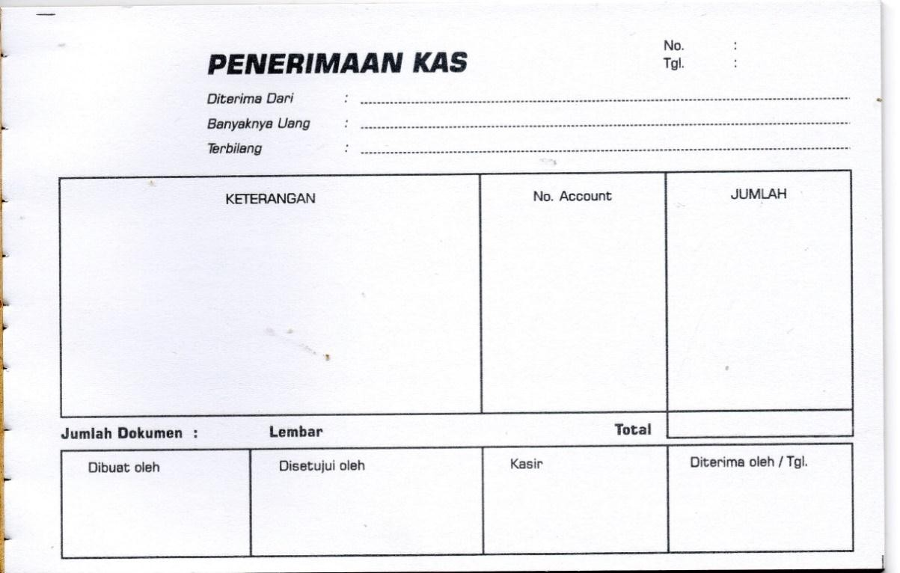Bentuk form untuk penerimaan kas di CV. Cita Rasa-Resto Sunda Bogor dari hasil penjualan harian yang dibuat oleh kasir restoran dan kemudian diserahkan kepada bagian keuangan.

1 2 3 4

Gambar 3.4.
Form Penerimaan Kas

Sumber : CV. Cita Rasa-Resto Sunda Bogor

Uraian Singkat Gambar 3.2 Form Penerimaan Kas sebagai berikut :
- Pada kolom nomor 1 (satu) ditandatangani oleh kasir restoran sebagai orang pertama yang menerima uang tunai langsung dari customer atas penjualan harian.

- Supervisor akan memeriksa nominal yang tertera pada form penerimaan yang dibuat oleh kasir dan dicocokkan dengan laporan yang ada pada sistem. Kemudian supervisor akan membubuhkan tanda tangan beserta cap restoran pada kolom nomor 2 (dua).
- Pada kolom nomor 3 (tiga) kasir yang dimaksud adalah bagian keuangan dari restoran yang akan menerima hasil penjualan cash pada hari sebelumnya. Kemudian bagian keuangan restoran akan memeriksa laporan tersebut dan menandatanganinya apabila telah sesuai.
- Bagian keuangan restoran akan menyerahkan form penerimaan kas beserta bukti-bukti penjualan kepada bagian akunting untuk ditandatangani pada kolom 4 (empat) lalu form tersebut dijurnal dan diarsipkan.

  - Bentuk form untuk purchase request di CV. Cita Rasa-Resto Sunda Bogor yang dibuat oleh bagian gudang yang telah diketahui dan ditandatangani oleh head chef atau supervisor kemudian barulah bagian keuangan menandatangani
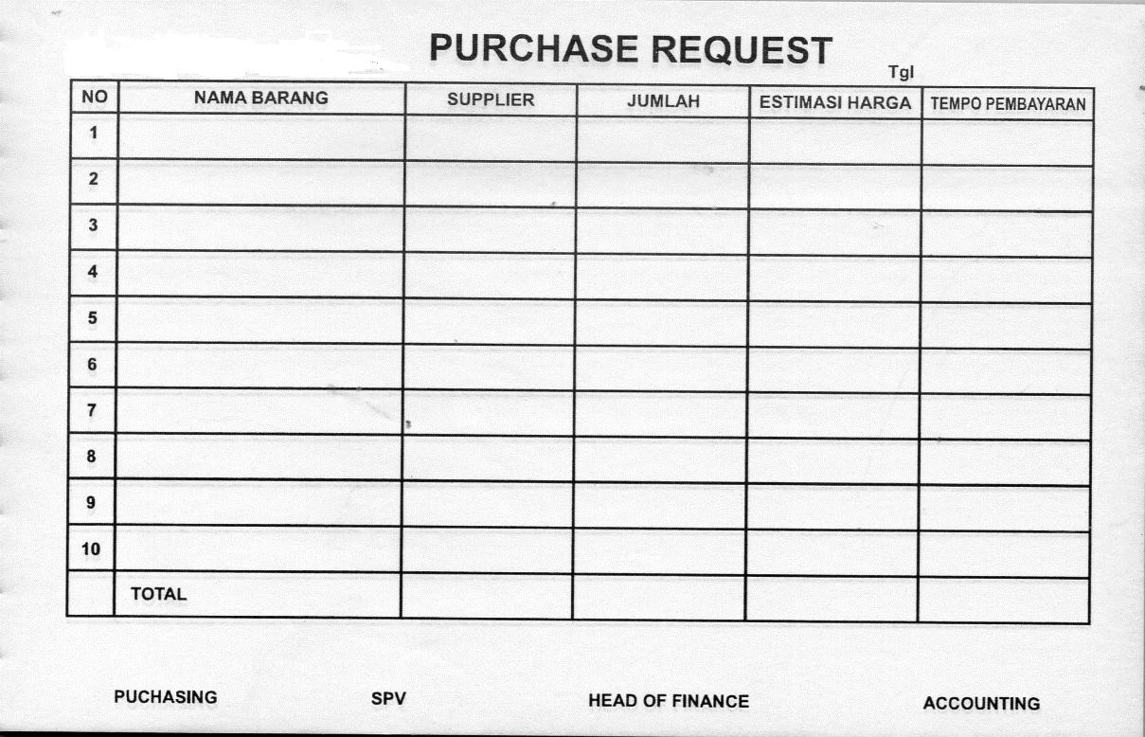

1 2 4 3

Gambar 3.5.
Purchase Request Form
Sumber : CV. Cita Rasa-Resto Sunda Bogor

Uraian Singkat Gambar 3.3 Purchase Request Form sebagai berikut :
  - Purchasing
Purchasing yang terdapat pada Purchase Request Form CV. Cita Rasa-Resto Sunda Bogor sebenarnya adalah pihak dari gudang restoran yang merangkap sebagai purchasing. Setelah menuliskan keperluan apa saja yang akan dibeli, pihak gudang menunjukkan kepada supervisor untuk dicek apakah barang tersebut sudah harus dibeli atau tidak.
  - Supervisor atau Head Chef
Setelah menerima dan mengecek purchase request form dari pihak gudang atas apa saja barang yang akan dibeli, supervisor akan membubuhkan tanda tangan pada kolom nomor 2 (dua). Kemudian supervisor akan mengembalikan form tersebut kepada pihak gudang.
  - Accounting
Accounting menerima purchase request form dari pihak gudang yang telah disetujui oleh head chef atau supervisor. Form tersebut kemudian dicek kembali dan ditandatangani lalu dibawa oleh Accounting ke bagian keuangan.
  - Head of Finance
Head of Finance akan memastikan kembali kuantitas dan estimasi harga barang yang akan dibeli apakah telah sesuai dengan total keseluruhan atas purchase request tersebut. Setelah dipastikan sudah sesuai maka dari itu bagian keuangan akan mengeluarkan uang dan membuatkan form uang diterima dimuka.

  - 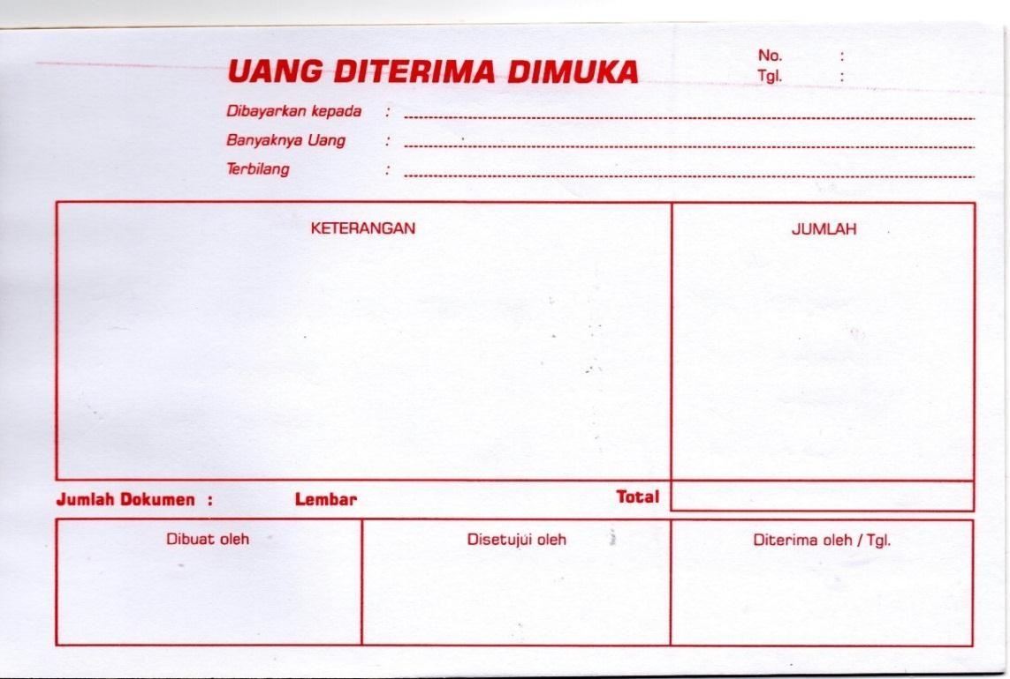Bentuk form uang diterima dimuka adalah bukti penyerahan uang kepada bagian gudang untuk membeli barang-barang yang tercantum dalam purchase request.

1 2 3

Gambar 3.6.
Form Uang Diterima Dimuka Sumber : CV. Cita Rasa-Resto Sunda Bogor

Uraian Singkat Gambar 3.4 Form Uang Diterima Dimuka sebagai berikut
- Pada kolom nomor 1 (satu) form uang diterima dimuka dibuat dan ditandatangani oleh bagian keuangan sesuai dengan purchase request yang dibuat oleh gudang.
- Setelah form tersebut dibuat dan ditandatangani oleh bagian keuangan. Lalu oleh bagian keuangan diberikan kepada manajer keuangan untuk ditandatangani pada kolom nomor 2 (dua), baru setelah itu bagian keuangan mengeluarkan uang sejumlah yang tertera pada form tersebut.
- Setelah itu bagian keuangan menyerahkan uang sesuai nominal yang tertera kepada bagian gudang dan ditandatangani pada kolom nomor 3 (tiga).

  - Bentuk form pengeluaran kas adalah bukti yang digunakan untuk transaksi pembayaran yang menggunakan uang cash secara langsung. Berikut contoh form yang digunakan pada CV. Cita Rasa-Resto Sunda Bogor :

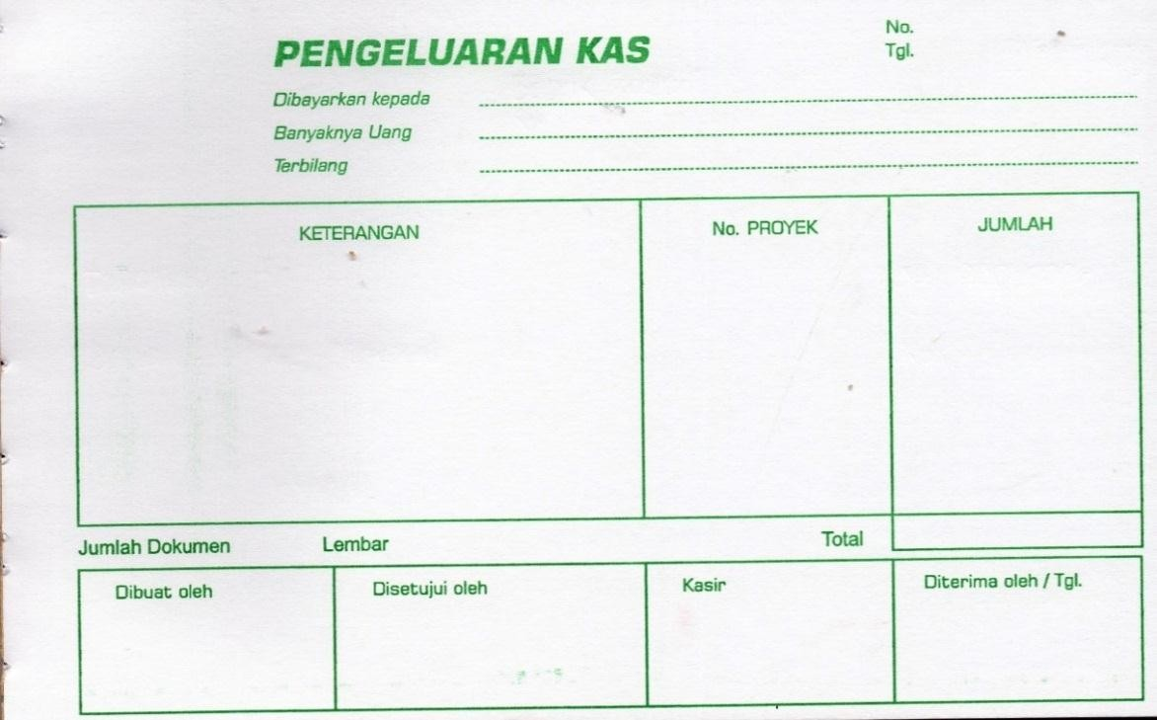

1 2 3 4

Gambar 3.7.
Form Pengeluaran Kas

Sumber : CV. Cita Rasa-Resto Sunda Bogor

Uraian Singkat Gambar 3.5 Form Pengeluaran Kas sebagai berikut :
  - Pengeluaran ini ditulis oleh bagian keuangan sesuai dengan nota- nota atau bon yang telah dibelanjakan oleh bagian gudang. Nota-nota belanjaan tersebut dihitung kembali oleh bagian keuangan untuk dipastikan kembali uang yang diberikan sebelumnya menggunakan form uang diterima dimuka.
  - Setelah semua nya dicek oleh bagian keuangan, kemudian bagian keuangan menandatangani form tersebut pada di kolom nomor 1 (satu) dan 3 (tiga).

  - Pada kolom nomor 4 (empat) bagian gudang yang menyerahkan nota-nota belanjaan tersebut diminta oleh bagian keuangan untuk membubuhkan tanda tangan, hal ini dilakukan untuk mengetahui bahwa nota-nota tersebut memang benar telah dilakukan pembelian oleh bagian gudang yang tertera namanya pada kolom nomor 4 (empat).
  - Setelah semuanya selesai dilakukan, bagian keuangan menyerahkan form pengeluaran kas tersebut beserta nota-nota kepada bagian accounting untuk dilakukan pengarsipan.

